消费品召回计划
生产者名称 | 厦门视贝科技有限公司
产品名称 | 台灯 | 品牌 | Seebest视贝
型号/规格 | T6606 MAX24W
生产起止日期 | 2017年01月01日-2017年01月30日 | 涉及数量 | 200
生产批号/批次 | CZMBG0116003001- CZMBG0116003200,
召回启动时间 | 2021年7月27日 | 计划完成时间 | 2021年10月27日
产品描述及外观照片 | 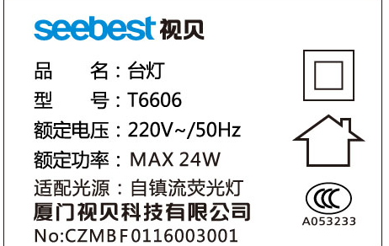  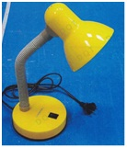
存在的缺陷 | 结构、爬电距离的电气间隙、外部接线和内部接线、防触电保护项目不符合标准GB7000.1-2015和GB7000.204-2008的要求。
可能造成的后果 | 消费者在使用过程中存在触电的风险。
避免损害发生的应急处置方式 | 停止使用问题产品
具体召回措施 | 为消费者提供免费退换货服务
召回负责机构 | 厦门视贝科技有限公司
召回联系方式 | 400－860－2888
召回进度安排 | 2021年7月27日至2021年10月27日，厦门视贝科技有限公司在网站发布召回公告，并通过公司售后热线等方式通知有关经销商此次召回事宜，为购买该批次产品的消费者提供免费退换货服务。同时，消费者也可拨打电话400－860－2888了解具体事宜。
事故及人员伤亡情况等其他需要报告的内容 | 无
其他信息 | 相关用户也可以登录缺陷产品管理中心网站（dpac.samr.gov.cn）以及关注微信公众号（SAMRDPAC)，或拨打缺陷产品管理中心热线电话：010-59799616，了解更多信息。

